附件1

团员组织关系转接工作指引

一、“智慧团建”系统转接步骤
第一步 团员本人或所在团支部管理员点击登录“网上共青团·智慧团建”系统（www.zhtj.youth.cn/zhtj）；
第二步 进入页面后找到左侧菜单栏中的“关系转接”，点击“组织关系转移”；
第三步 填写相关资料并提交；（若转入地为北京、福建或广东，请在填写相关资料后，在转出过程中出现选项【转入地是否为北京、广东或福建】时选择“是”）
第四步 联系接收团组织审核通过转入申请。

二、毕业生团员转出工作指引

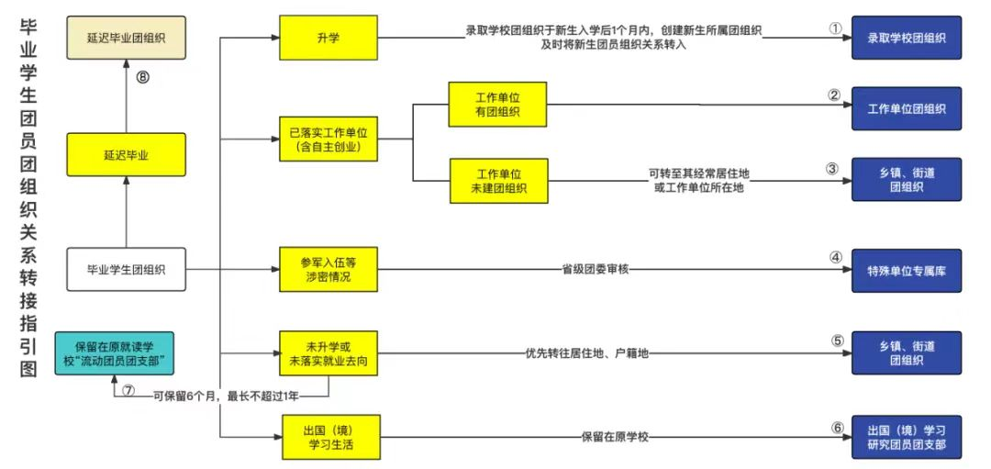
（一）升学
录取学校团组织于新生入学后1个月内，在“智慧团建”系统上建立新生所属团组织，并及时将新入学的学生团员团组织关系转入。原就读学校所在学院（研究院）团组织和团员本人也可在录取学校新生团组织创建后，登录“智慧团建”系统申请将团组织关系转出。
注意：原就读学校所在学院（研究院）团组织不得将已升学的毕业学生团员组织关系转接至团员居住地或户籍所在地、生源地或本人、父母居住地的乡镇街道团组织。

（二）已落实工作单位（含自主创业）
团员本通过“智慧团建”系统申请将团组织关系转接至工作单位团组织。
注意：1.工作单位不具备建团条件的，可转至团员经常居住地或工作单位所在的乡镇、街道团组织。2.乡镇、街道团组织确有接收困难的，可由县级团委建立“流动团员团支部”承担接收责任（下同）。

（三）参军入伍
原就读学校团组织或团员本人在“智慧团建”系统上发起团组织关系转接申请，省级团委负责审核通过后，进入特殊单位专属库进行集中管理。进入涉密单位工作的参照办理。团员可暂转入“毕业生临时团支部”，并进入“会计学院临时毕业生团支部群2”[QQ群号：220578343]，接收后续通知。

（四）未升学或未落实就业去向
1.组织关系优先转至经常居住地所在的乡镇、街道团组织，也可转至户籍所在的乡镇、街道团组织，乡镇、街道团组织应当通过建立网上团员社群等方式主动加强联系服务。2.原就读学校可保留团员组织关系6个月，最长不超过1年，团员可暂转入“毕业生临时团支部”，并进入“会计学院临时毕业生团支部群2”[QQ群号：220578343]，符合条件的及时转出，并告知管理员及时审核。

（五）出国（境）学习生活
可由出国（境）前所属学校团组织保留团员组织关系，编入“出国（境）学习研究团员团支部”集中管理。并进入“会计学院出国境团支部群2”[QQ群号：442129772]。

（六）延迟毕业
原就读学校团组织在“智慧团建”系统中做好标记，建立“延迟毕业团支部”集中管理。并进入“会计学院临时毕业生团支部群2”[QQ群号：220578343]，便于接收后续通知。

三、注意事项
如无特殊情况，新学期开始后会统一删除毕业班团支部，各毕业班团支部务必确认每位团员完成转出—接收的全过程。（注意：转接工作未完全完成删除团支部后，无法查看毕业生团组织关系状态的情况。）

四、时间安排

1.2024年5月26日—2024年6月14日
（1）各类毕业生团组织关系转出准备工作：进行毕业生团员的信息更新；确认并标记团支部团员毕业时间；确认毕业学生团员身份和毕业时间，如果团员身份中有延迟毕业团员的情况，会单独进行标记。
（2）收集毕业生团员团员证，汇总提交团员证补办名单，后续统一发放团员证，另行通知。
（4）做好疑难问题的信息收集与数据汇总，落实每一个毕业生团员组织关系转接工作，确保无遗漏。并于6月14日前针对非升学（流向社会）毕业生团员填写《团员组织关系未转接情况说明汇总表》（附件6）发送至对接干事处。
2.2024年6月14日—2024年8月30日
（1）保证全部升学毕业学生团员发起团组织关系转接申请。
（2）解决所有毕业生团员网上团籍滞留问题，抓紧联系团员办理团员组织关系转接工作，尽快正确转出，全面摸清底数，确保无遗漏并于9月10日前针对所有毕业生团员，更新、补充填写《团员组织关系未转接情况说明汇总表》（附件6）发送至对接干事处。

